C.C.P (Cat Café Program)

**사물인터넷학과**

**-송상훈,이준하-**

**목차**

**흐름도**

**코드구조**

**skeleton code**

**세부계획서**

**(1) 사용자 모드**

1-1 입장료

1-2 커피 주문

1-3 고양이 먹이 주문

1-4 암호 초기화

**(2) 관리자모드**

2-1 재고 관리 모드

2-2 고양이 관리 모드

2-3 그 외 설정 기능

**1. 흐름도**

**사용자 모드**

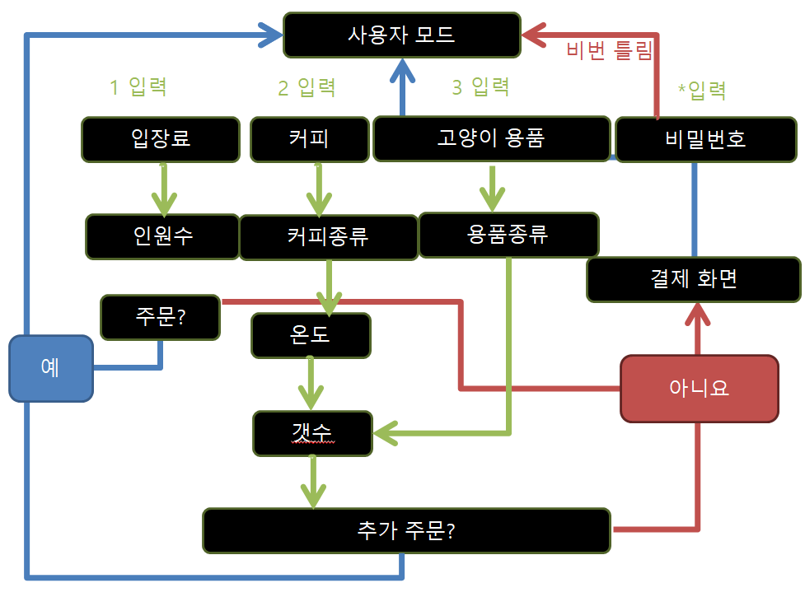

**관리자 모드**

/. .

**2. 코드구조**

1. Cat 클래스

- 고양이 정보를 구현합니다.

2. Item 클래스

- 물품의 재고 및 매출 등의 산술이 필요한 것들을 구현합니다.

3. 사용자 모드(user.cpp)

- admission_fee(int &r) 입장료 함수

- int coffee(int &r) 커피 주문 함수

- int catfood(int &r) 고양이 먹이 주문 함수

4. 관리자 모드 (master.cpp)

- int Password_Setting(string &d) 비밀번호 재설정 함수

- int Cafe_Management() 카페 관리 함수

- int Cat_Management() 고양이 관리 함수

*발표 후 수정사항*- (발표내용과 다를 수 있습니다.)

기존의 main.cpp에 존재하던 사용자모드와 관리자모드 구현부를 master함수와 user함수로 나누고, main에서 불러오도록 구현했습니다.

**3. Skeleton code**

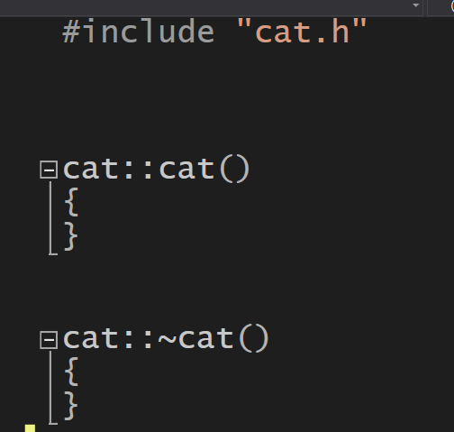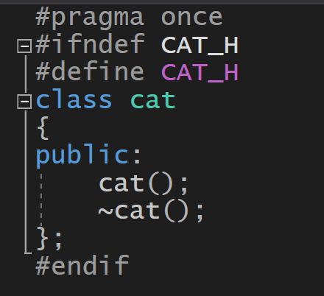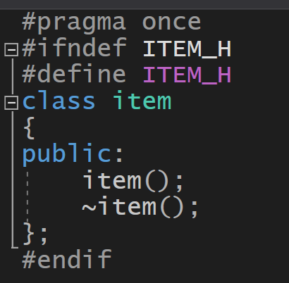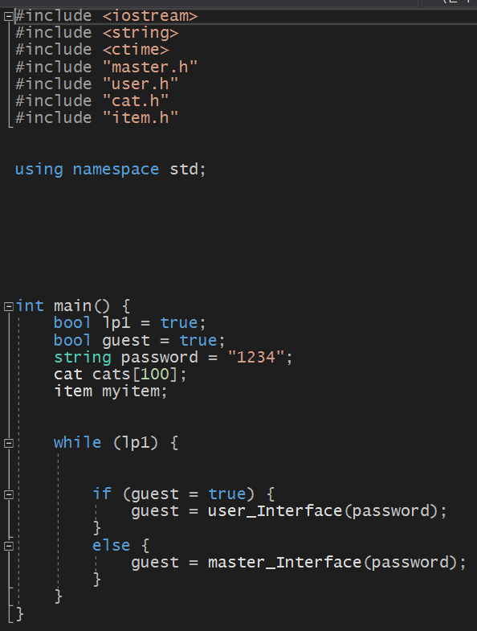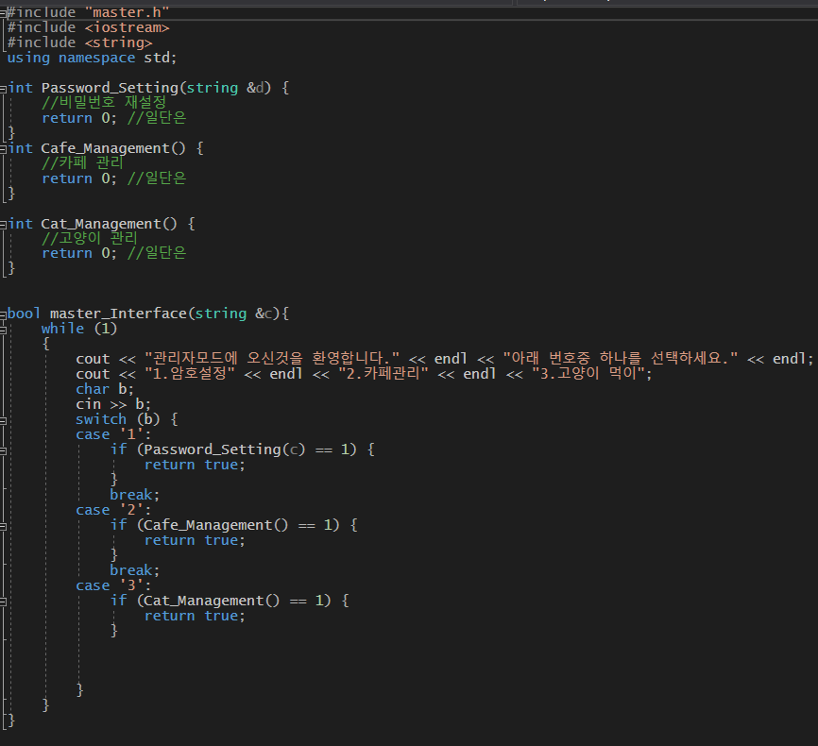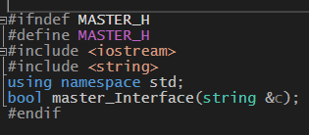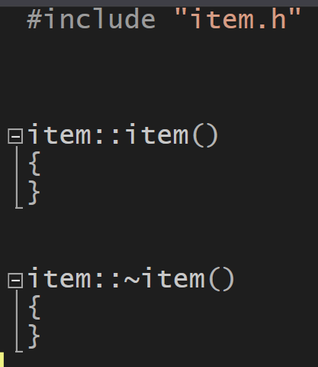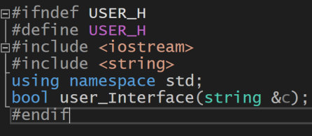

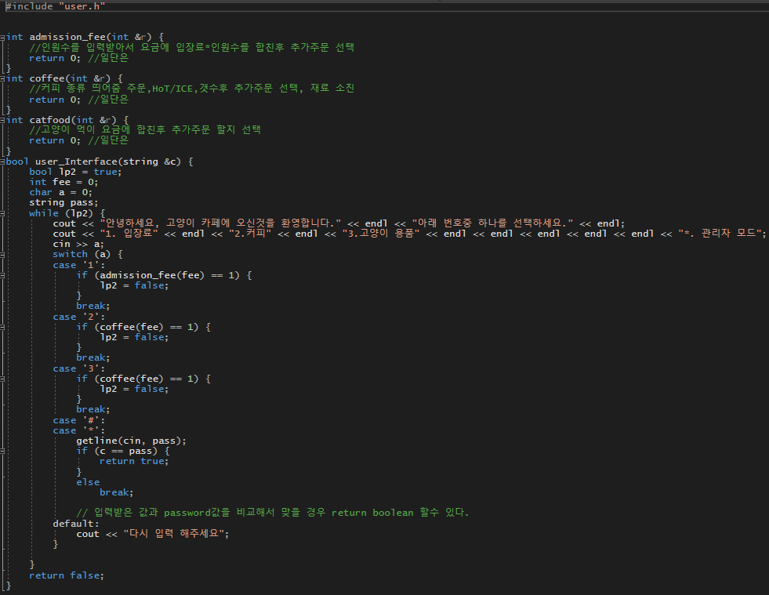

**세부계획서**

**(1) 사용자 모드**

**1-1 입장료 (차별화 기능)**

입력받은 사람수(N)에 따라 3000*N만큼 입장료를 지불합니다.

**1-2 커피 주문**

1. 아메리카노 3500원

2. 에스프레소 3500원

3. 카라멜 마끼야또 4000원

4. 핫초코 3000원

5. 레몬 아이스티 2500원

6. 복숭아 아이스티 2500원

**7**. **랜덤주문** (**차별화 기능**) 2000원 (이름은 랜덤이지만, 재고에서 가장 많은 재료로 음료수를 만들어준다.)

*(재고에서 재료가 없으면 음료수를 구매 할 수 없습니다.)

**1-3 고양이 먹이 주문**

1. 캣스틱(3p) 2000원

2. 차오츄르 1500원

3. 그리니즈 필라인 5000원

4. 쉬바캔 2500원

**1-4 암호 (차별화 기능)**

1)관리자가 암호를 잊어버릴 경우를 대비해 사용자 모드에서 암호 초기화가 가능하도록 구현한다.

*(서버를 다룰 수 있게 된다면, 서버의 관리자 정보를 통해 암호초기화가 가능하도록 구현하고 싶습니다.)*

2)사용자 모드 에서 *키 입력 시 패스워드 입력 창 진입, 패스워드가 알맞을 경우 관리자 모드로 진입

**(2) 관리자모드**

**2-1 재고 관리 모드**

커피 재고 충전, Cat food 충전, 총 잔액 관리

**2-2 고양이 관리 (차별화 기능)**

고양이 이름, 상태, 종, 성별 추가가능

나이는 현재시간-출생시간으로 구할 예정

**2-3 그 외 설정 기능 (차별화 기능)**

암호 변경 기능

프로그램 종료

관리자 모드 나가기